【行事名】 ウミウシを見つけよう ●南知多町環境課主催

【日 時】 2025年５月11日(日) 9:30～12:00
【場 所】 県水産試験場Ｐ⇒峠海岸
【天 気】 晴れ
【担 当】 田中（達）中村（英）
【参加者】 一般72名（大人32名 子ども40名） 町職員４名
指導員５名：大矢（晃）、大矢（美）、纐纈、田中（達）、中村（英）
特別講師：豊橋市自然史博物館 西さん
きしわだ自然資料館 柏尾さん
大阪湾ウミウシ観察会 内藤さん
【内 容】
週間天気予報は雨予報で、観察会の数日前から天気の心配ばかりしていました。結果は少し曇ってはいたものの、雨も降ることなく無事観察会が開催できました。この観察会では、集合場所となる愛知県水産試験場から会場となる峠海岸まで徒歩で向かうこととなりますが、途中にある小佐漁港ではたくさんのボラの稚魚と餌を探す鵜を見ることができました。
峠海岸に到着すると、参加者それぞれ生き物がいそうな場所で採取がスタートします。今回の観察会では、豊橋市自然史博物館の西さん、きしわだ自然資料館の柏尾さん、大阪湾ウミウシ観察会の内藤さんに特別講師として参加していただけたこともあり、磯での生き物の探し方から捕獲したウミウシの食性などまでの説明、個別に捕まえた色々な生き物の生態についての質問に答えていただけたこともあって、普段の観察会とは少し趣の違う観察会となりました。
最後に参加者が捕獲した生き物の種類が重ならないよう展示して、ミニ水族館を作成した後、指導員が主だった生き物の説明をしてから、全ての生き物を海に戻しました。
なお、この観察会は南知多町の生物多様性を学ぶ機会として開催しているため、捕獲した生き物を持ち帰らないことを条件として、豊浜漁業協同組合さんの特別な許可をいただいて実施しています。
（記：田中達）

＜ウミウシの仲間＞クロシタナシウミウシ、アメフラシ、ヤマトウミウシ、マダラウミウシ、ウミフクロウ、キイロクシエラウミウシ
＜魚の仲間＞ ナベカ、アナハゼ、イソギンポ、ハゼの仲間
＜ウニ、ヒトデ、ナマコの仲間＞ムラサキウニ、イトマキヒトデ、マナマコ、クモヒトデの仲間
＜エビ、カニの仲間＞ヒライソガニ、クロフジツボ、イワフジツボ、カメノテ、イシガニ、イソガニ、オウギガニ、イソカニダマシ
＜貝やイカ、タコの仲間＞アサリ、ベッコウガサ、スガイ、コシダカガンガラ、ヒザラガイ、ヒメケハダ、ウノアシ、マガキ、ヒメケハダヒザラガイ、カモメガイ、イボニシ、マツバガイ、オオヘビガイ、キクノハナガイ、ナミマガシワ、ヨメガサ、スカシガイの仲間
＜クラゲやイソギンチャクの仲間＞ヨロイイソギンチャク
＜カイメンの仲間＞ダイダイイソカイメン、クロイソカイメン、ムラサキカイメン
＜海草類＞ヒジキ、ワカメ、アナアオサ、ヒライボ、イシゲ、タンバノリ、アラメ、ウミウチワ、キョウノヒモ、ミル
＜その他＞フナムシ、ヒラムシの仲間、ホヤの仲間

【観察会の様子】
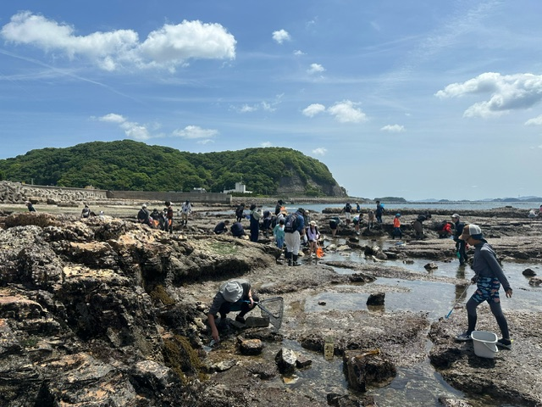
どこにいるのかな？

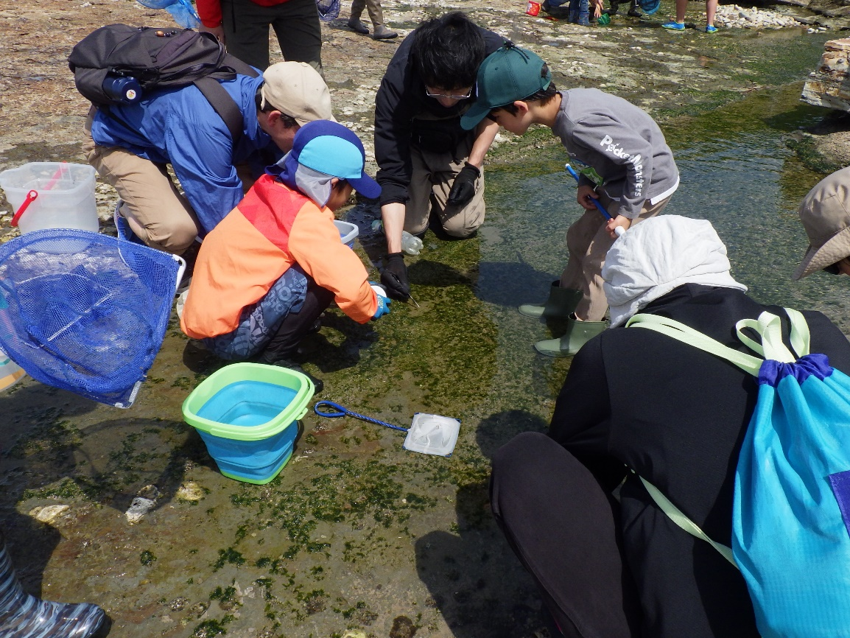
こんなところにも生き物がいるよ
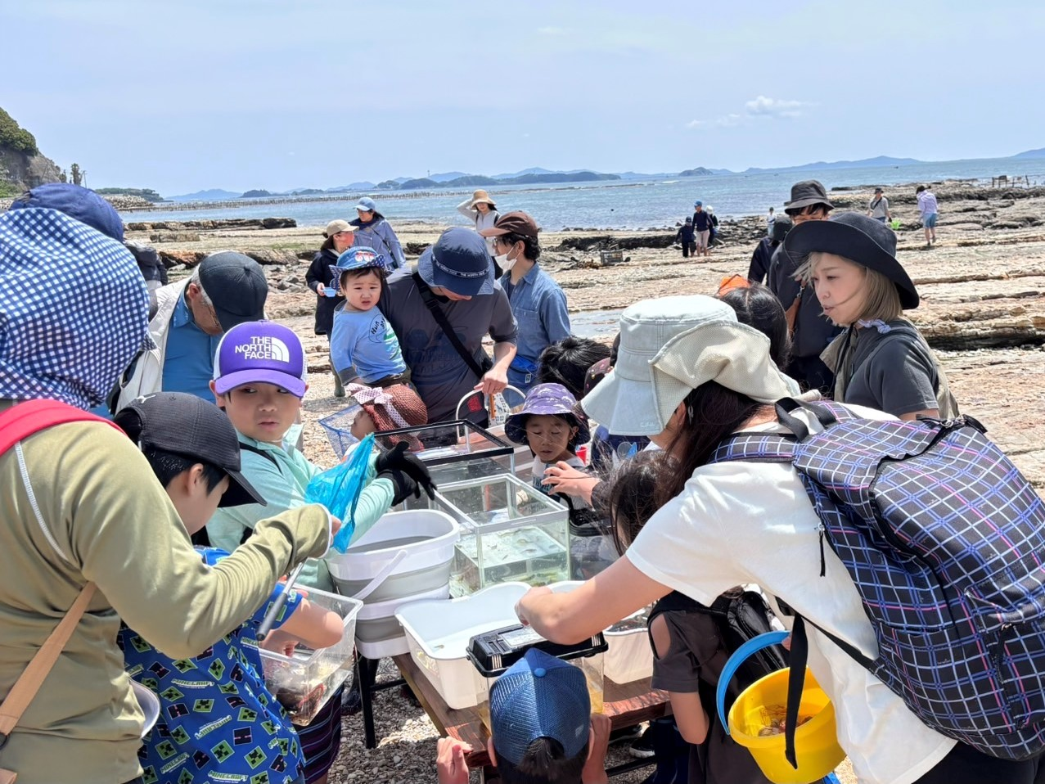
こんなの捕まえたよ

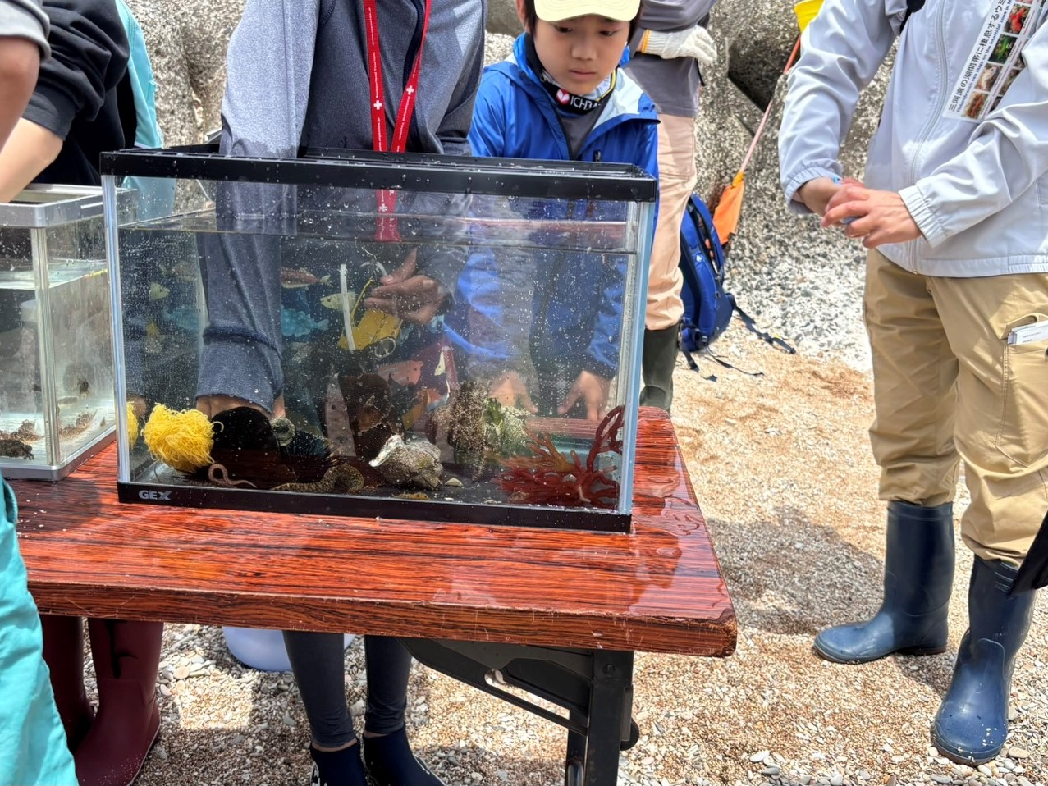
ミニ水族館
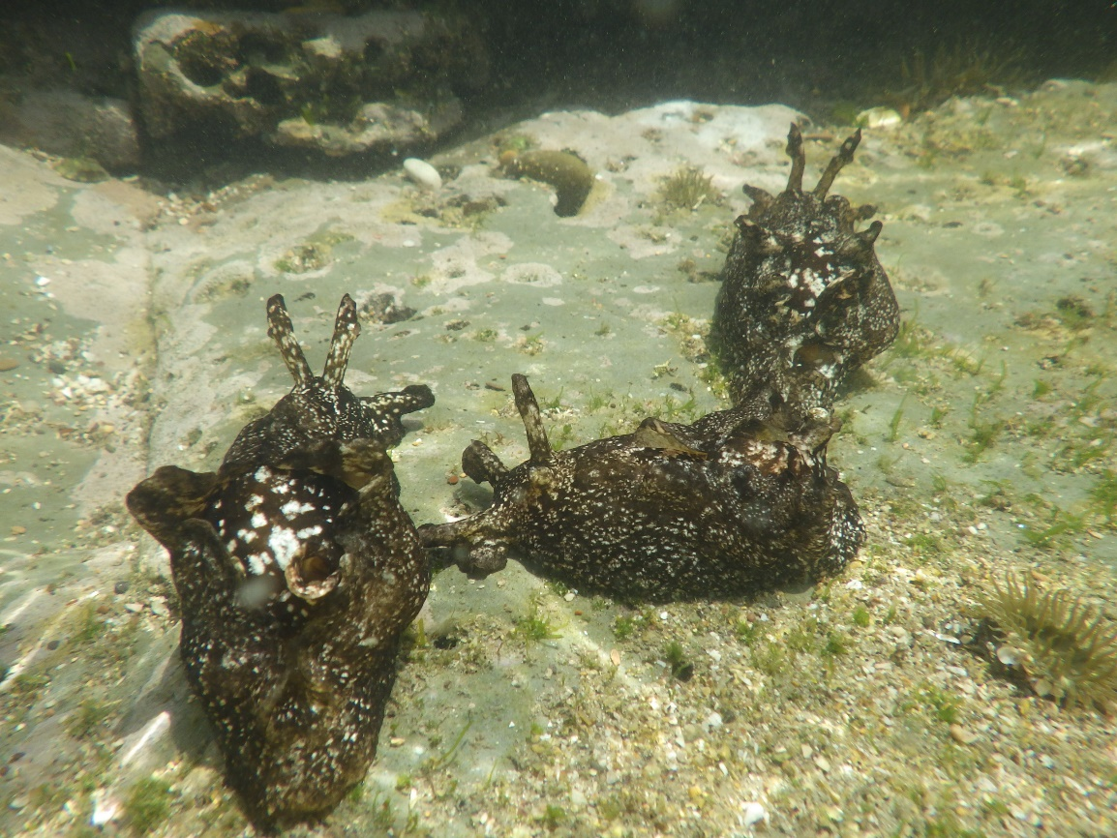
潮だまりのようす（水中撮影）

